Рабочий лист к занятию по развитию речи и обучению грамоте
подготовлен педагогом дополнительного образования Касьяновой С. Н. МБУ ДО Центр «Родник» р.п. Шилово

Тема урока: Звук «У», буква «У»
Цели:
- Познакомить со звуком «У» и буквой «У»
- Развитие фонематического восприятия
- Развитие внимания и речемыслительной деятельности

РАБОЧИЙ ЛИСТ К УРОКУ

Ход занятия

- Раскрасьте те предметы в названии которых есть звук У .

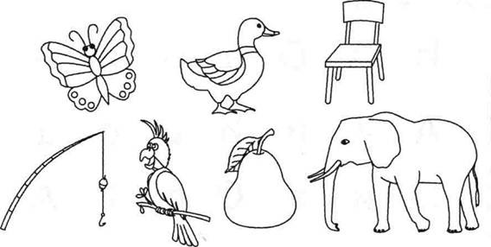

- Напишите букву У.

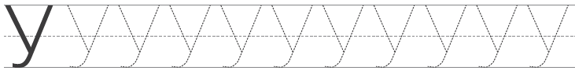

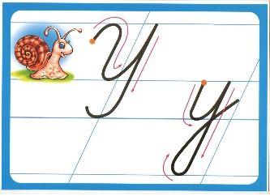

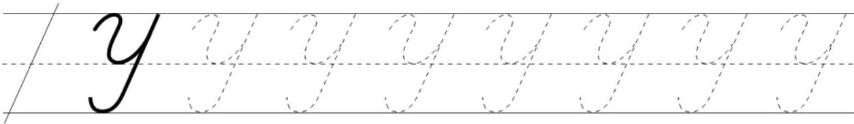

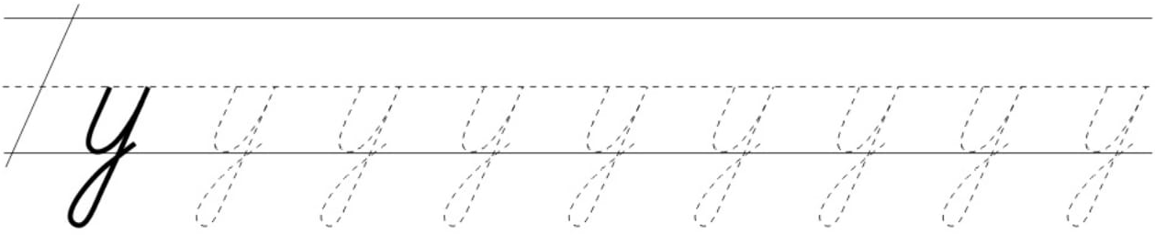

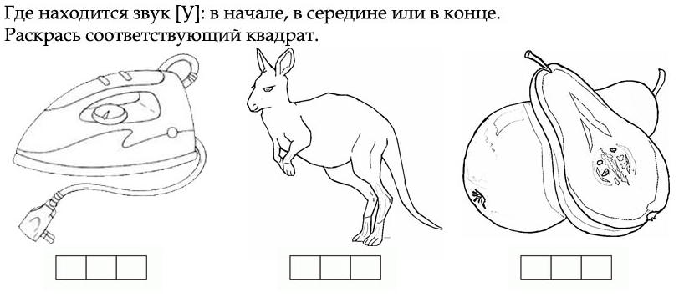
- Обведи в кружок слог АУ

АУ УА УУ АА АУ УУ

ОУ УИ АУ УО УА АО

АУ ИУ ОУ УА АУ ИА

